普通高中学业水平合格性考试

物理练习卷
注意事项：
1．试卷满分 100 分，考试时间 60 分钟。
2．标注“多选”的试题，有两个及以上的选项正确，但不全正确。未做说明的选择题有且仅有一个选项正确；
3．在试卷中标注“简答”的试题，须给出必要的图示、文字说明、公式、演算等。
4．除特殊说明外，本卷所用重力加速度大小 g 均取 9.8 m/s²。

一、高铁（16分）
学校组织同学乘坐高铁参加北京春假活动，在高速行驶的列车上有许多有趣的物理现象。

1．从上海虹桥火车站乘高铁去往北京南站，全程 1323 km，耗时 5 h。由地图知虹桥站到北京南站的直线距离为 1063 km，则此趟高铁列车的平均速度为______km/h（小数点后保留一位数字）。某同学测得列车从静止出发后 10 s 内行驶了 50 m，设列车做匀加速直线运动，则列车的加速度为_______m/s²。

2．高铁座椅舒适且可调节，重力为 G 的同学靠在座椅上且人脚未接触地面，如图所示。列车静止时座椅给学生的作用力大小为______；当学生将座椅后背与竖直方向的夹角调大后仍保持静止，则座椅给学生的作用力大小______（选填“变大”、“变小”或“不变”）。

3．（多选）沿直线行驶的车厢内，某同学在车窗挂钩上悬挂了一金属球 A，某段时间悬挂绳与竖直方向偏离的角度保持为 α 不变，如图所示。则（ ）
α
前进方向
A
A．该时间段内列车正在减速
B．若挂更大质量的物体，挂绳与竖直方向夹角大于 α
C．若用较短的挂绳，挂绳与竖直方向夹角大于 α
D．该时间段内列车加速度大小约为 gtanα

4．高铁由 8 节车厢组成，各车厢的质量均相等，该列车在水平直轨道上行驶，所受阻力大小与车重成正比。若为了节约能源，只由第一节车厢提供动力，则当列车匀速行驶时第 1、2 节车厢间的作用力______（选填“为零”、“不为零”）；此状态下若列车开始匀加速，则第 7、8 节与第 1、2 节车厢间的作用力大小之比为________。
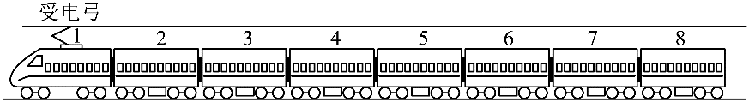

二、游乐场（22分）
游乐场是释放青春活力的绝佳场所，集刺激、梦幻于一体。小沈同学与好朋友相约周六去游乐场一起玩耍。已知小沈的质量 m = 75 kg，旋转飞椅项目中飞椅的质量为 M = 25 kg。

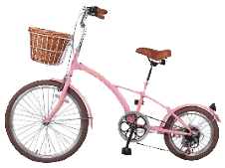
1．自行车的工作原理与圆周运动紧密相关。
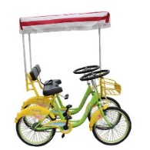
（1）小沈骑右图所示的自行车来到游乐场。已知该自行车前轮和后轮半径之比为 2∶1，车辆行驶时前轮和后轮转动的周期之比为_______；当后轮外边缘线速度大小为 5 m/s 时，前轮外边缘的线速度大小为_______m/s。
（2）进入游乐场后，小沈与朋友租了一辆右图所示的双人自行车作为代步工具。当该自行车在水平路面上转弯时，向心力来源是（ ）。
（A）重力 （B）弹力 （C）摩擦力

2．（多选）在飞镖游戏中，小沈把飞镖水平抛出后，发现飞镖扎在靶心的正下方，如图所示。为使飞镖扎中靶心区域（图中靶中央小圆内区域），可保持其他条件不变，仅适当（ ）
（A）减小初速度 （B）增大初速度
（C）增大初始高度 （D）增大水平距离

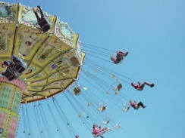
3．小沈参加了如图所示的“空中飞椅”项目，某段时间内悬挂飞椅的绳子与竖直方向夹角 θ 保持为 37°，不计绳子重力和空气阻力：
θ
（1）此时小沈所坐飞椅受到绳子的拉力 T = ______N，做圆周运动的向心加速度大小为______m/s²（均保留 4 位有效数字）；
（2）若飞椅的转速增大，绳子与竖直方向的夹角 θ 会（ ）
（A）增大 （B）减小 （C）不变

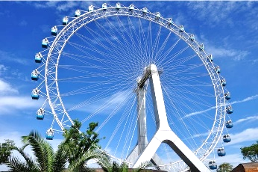
4．摩天轮运转时在竖直面内做匀速圆周运动，座舱及乘客可视为质点。小沈坐在座舱中与座舱保持相对静止，已知摩天轮的半径为 50 m，运行周期为 1200 s。
（1）摩天轮转动的角速度为______rad/s，线速度为_______m/s；（均保留 2 位有效数字）
（2）当游客位于摩天轮的最高点时，游客（ ）
（A）超重 （B）失重 （C）既不超重也不失重

三、从苹果到卫星（12分）
牛顿掲示的字宙的普遍规律——万有引力定律，可测定太阳和行星的质量，确定计算慧星轨道的法则，说明月亮和太阳的引力造成地球上的海洋潮汐现象，并推导出克服地球引力、飞向太阳系和飞出太阳系所需的最低速度，即第一、第二和第三宇宙速度。

1．按照牛顿的设想，在地球表面以足够大的速度水平抛出的苹果可以绕地球做圆周运动，已知万有引力恒量 G = 6.67×10⁻¹¹ N·m²/kg²，地球质量为 6.0×10²⁴ kg，地球半径为 6.4×10⁶ m，可算出这个绕地球运动的速度大小为_________km/s。这个物体在地面附近绕地球做匀速圆周运动的速度叫做第______（选填“一”“二”或“三”）宇宙速度。

2．（多选）某人造卫星沿如图的椭圆轨道绕地球运动，a、b 分别为近地点和远地点。则该人造卫星（ ）
地球
a
b
（A）在 a 点时所受万有引力等于所需向心力大小
（B）在 a 点时动能最大
（C）在 b 点时所受万有引力大于所需向心力大小
（D）在 b 点时所受万有引力最大

3．天舟五号货运飞船通过两次变轨抬升轨道高度，实现与空间站组合体共轨。若将其变轨前、后稳定运行时的运动均看作匀速圆周运动，二者相比，变轨后的运动速率_______，运行周期_______。（均选填“较大”或“较小”）

四、体外自动除颤仪（AED）（14分）
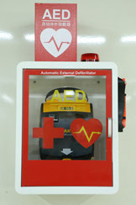
图（a）为体外自动除颤仪（简称 AED），是一种使心脏恢复正常心律的医疗急救仪器，它使用较强的瞬时脉冲电流通过心脏来消除心室颤动（简称室颤），其内部的简化原理如图（b）所示。正负极确定的直流高压电源通过两个单刀双掷开关 K₁ 和 K₂，给储能电容器 C 充电，达到预设能量时，改变开关 K₁ 和 K₂ 的接入位置，在与人体连接的放电回路中释放电能进行除颤。电阻 R₁ 可在充电完成后患者已不需除颤操作可进行内部放电。人体可等效为一个电阻 R₂。
（a）
P₂
－
（人体）
R₂
直
流
高
压
电
源
a
b
a'
b'
K₂
K₁
R₁
C
（b）
＋
P₁

1．单刀双掷开关 K₁ 拨向 a、K₂ 拨向 b 时，电容器 C 处于_______（选填“充电”或“放电”）状态，此过程中电流流经人体的方向是________（选填“由 P₁ 到 P₂”或“由 P₂ 到 P₁”）。

2．为了对患者放电除颤时不受 R₁ 的影响，要求（ ）
（A）R₁ 远大于 R₂ （B）R₁ 远小于 R₂ （C）R₁ 近似等于 R₂

3．使用 AED 时必须将电极贴片与患者的皮肤贴紧。若电极贴片和皮肤之间有空气进入，除颤程序运行时流过心脏的瞬时脉冲电流会减小，不利于心脏除颤，此时人体接入电极间的等效电阻将比贴片紧贴时_______（选填“更大”或“更小”）

4．某次用 AED 进行体外除颤，用 20 A 的脉冲电流在 2 ms 内将 200 J 的电能传输到人体。此次除颤过程共释放了_____C 的电荷量，除颤过程中的脉冲电压高达______V，脉冲功率为_______kW。

五、地球磁场（13分）
地磁场对人类的生产、生活都有重要意义。行军、航海利用地磁场对指南针的作用来定向。人们还可以根据地磁场在地面上分布的特征寻找矿藏。

1．为解释地球的磁性，安培假设：地球的磁场是由绕过地心的轴的环形电流 I 引起的。如图所示，正确表示安培假设中环形电流方向的是（ ）
西
东
I
A
B
C
D
西
东
I
西
东
I
西
东
I

2．甲同学设计了一个如图所示的“线圈指南针”，将它放入盛有食盐水的水槽中（铜片和锌片分别与线圈两端相连后放入食盐水构成了化学电池，铜片为正极，锌片为负极），浮在液面上的线圈就能指示方向了。静止时，“线圈指南针”螺线管连接锌片的一端所指示的地理方向是（ ）（忽略地磁偏角）
线圈
泡
沫
塑
料
铜片
锌片
食盐水
（A）东 （B）西 （C）南 （D）北

3．乙同学设计实验测量地表磁感应强度的大小，他将一根长度为 1 cm 的导线通以 1 A 电流，放置在赤道附近与地表平行的平面内并不断改变方向，测量并记录该导线所受到的作用力如图所示，则：
2
θ
O
− 2
F/×10⁻⁷ N
（1）该处地磁场的磁感应强度大小为______T。
（2）若该同学将电流增大至 2 A 再做测量，则获得的地磁场磁感应强度数值与之前相比（ ）
（A）变大 （B）不变 （C）变小

4．丙同学设计实验测量地表磁感应强度的方向。如图所示，他将一圆形线圈的直径 ab 分别放置于 x、y、z 轴，并使线圈以 ab 为轴转动一圈，测得仅在放置于 z 轴转动时始终不产生感应电流，则该磁场方向为（ ）
a
b
y
x
z
O
（A）x、y 轴平面内某一方向 （B）x 轴方向
（C）y 轴方向 （D）z 轴方向

六、新质生产力中的能源（23分）
新质生产力强调以科技创新为核心驱动力，促进产业结构的优化升级，保护自然环境的同时，推动经济社会的高质量发展。新能源是新质生产力的重要组成部分。

1．从保护环境和可再生可持续发展的角度来看，下列选项中的哪组能源种类可以作为新质生产力大力发展（ ）
（A）电力、焦炭、煤气、蒸汽 （B）水能、风能、太阳能、核能
（C）太阳能、水能、石油、天然气 （D）太阳能、生物质能、煤炭、核能

2．在成功发射的“神舟十八号”载人飞船上，各式各样的电子仪器都是靠太阳能电池供电的。由于光照而产生电动势的现象称为光伏效应。飞船上的太阳能电池就是依靠光伏效应设计的单晶硅太阳能电池。
（1）电源电动势是反映电源把其他形式的能转化为电能本领强弱的物理量，电动势和电压的单位伏特（V）_______（选填“是”或“不是”）国际单位制；电动势和电压_______（选填“有”或“没有”）本质区别。
（2）正常照射下，太阳能电池的光电转换效率达 25%。单片单晶硅太阳能电池可产生 0.8 V 的电动势，获得 0.1 A 的电流，则每秒照射到这种太阳能电池上太阳光的能量是（ ）
（A）0.32 J （B）0.16 J （C）0.08 J （D）0.02 J

3．某科研小组利用如图（a）所示的电路，研究电池的伏安特性。
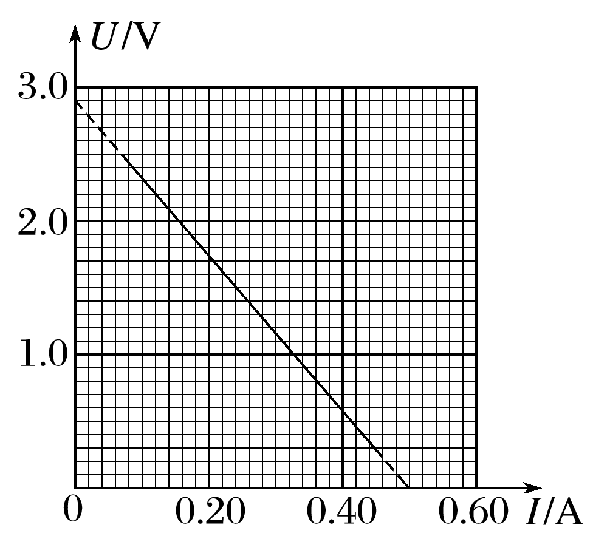
U/V
I/μA
O
50
100
150
200
250
300
3.0
2.5
2.0
1.5
1.0
0.5
B
A
（c）
（b）

甲
乙
S
R₀
R
（a）
（1）在图（a）中，甲处需接入__________，乙处需接入__________（均选填“电流传感器”或“电压传感器”）。
（2）该小组先对常用的电池进行研究，得到多组电压表读数U和对应的电流表读数 I，并作出 U – I 图像，如图（b）所示。根据图像可知，该电池的电动势为______V，内阻为______Ω。（结果均保留小数点后一位数字）
（3）将电池更换为太阳能电池后，在温度不变的情况下，先用一弱光照射太阳能电池，调节滑动变阻器 R 的阻值，得到多组电压表读数 U 和对应的电流表读数 I；再改用一强光照射电池，重复实验。将两次实验数据描点作图得到两条 U – I 图线，如图（c）所示。请根据图（c）回答：
①在 B 曲线对应的光照射下，太阳能电池的内阻随着电流的增大如何变化？
②用该太阳能电池给某个定值电阻供电，用哪条曲线对应的光照射，太阳能电池的输出功率比较大？

参考答案

一、高铁（16分）
1．212.6（2分），1（2分）
2．G（2分），不变（2分）
3．AD（4分）
4．不为零（2分），1∶7（2分）

二、游乐场（22分）
1．（1）2∶1（2分），5（2分） （2）C（2分）
2．BC（4分）
3．（1）1227（2分），7.385（2分） （2）A（2分）
4．（1）5.2×10⁻³（2分），0.26（2分） （2）B（2分）

三、从苹果到卫星（12分）
1．7.9（2分），第一宇宙（2分）
2．BC（4分）
3．较小（2分），较大（2分）

四、体外自动除颤仪（AED）（14分）
1．放电（2分），由 P₁ 到 P₂（2分）
2．A（2分）
3．更大（2分）
4．4×10⁻²（2分），5×10³（2分），100（2分）

五、地球磁场（13分）
1．B（3分）
2．C（3分）
3．（1）2×10⁻⁵（2分） （2）B（2分）
4．D（3分）

六、新质生产力中的能源（23分）
1．B（3分）
2．（1）是（2分）；有（2分） （2）A（3分）
3．（1）电流传感器（2分），电压传感器（2分） （2）2.9（2分），5.8（2分）
（3）①先基本保持不变，后逐渐增大（3分）（注意：太阳能电池应回避电动势和内阻，详见：光伏电池为什么没有电动势和内电阻这一组概念？），②B 曲线（2分）

